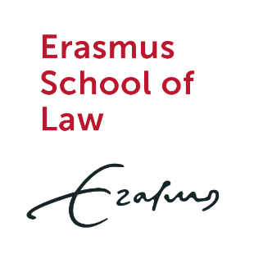

Afrondingsadvies HBO-propedeuse
Hierbij verklaart de opleiding dat in redelijkheid verwacht mag worden dat de hieronder genoemde student voor 1 januari 2023 de betreffende propedeuse zal kunnen afronden in combinatie met het volgen van de beoogde vervolgopleiding. Het mag hierbij gaan om maximaal 6 nog te behalen EC.
Beoogde datum behalen propedeuse: voor 1 januari 2023
In te vullen door de student:
Onderwijsinstelling
HBO-opleiding
Voor- en achternaam student
E-mailadres student
Studentnummer (EUR)
Beoogde vervolgopleiding
Nog te behalen onderdelen (inclusief aantal EC)

Naam onderwijsinstelling
Naam decaan
Datum van ondertekening
Stempel onderwijsinstelling
Handtekening decaan
In te vullen door de onderwijsinstelling:

